Существует 8 признаков, по которым легко определить наркоманию у молодежи:  - стремительное ухудшение успеваемости;  - частые ссоры в школе;  - увеличение количества прогулов;  - появление друзей, ранее неизвестных родителям;  - отказ воспринимать общие нормы поведения в школе или дома;  - депрессии и скрытность подростка;  - постоянное требование денег;  частое отсутствие дома. | 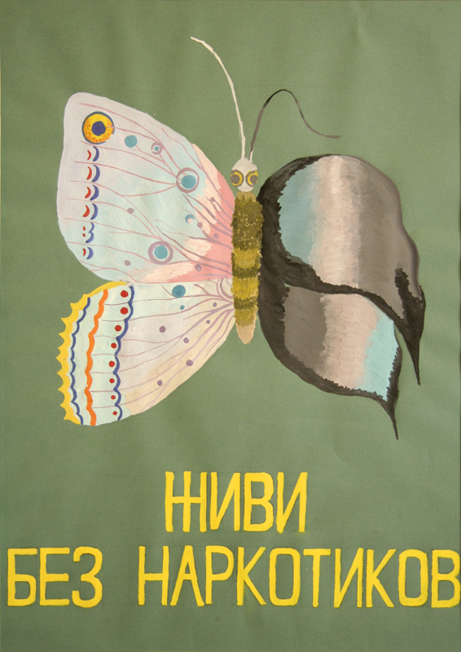  9а класс  МБОУ «Азовская гимназия» | МБОУ «Азовская гимназия»    

Что такое "насвай"?  Насвай (насыбай, нас, нац, нос, айс, нацик, насыр, снюс) — вид некурительного табачного изделия, традиционный для Центральной Азии.  Из чего его делают?  Основными составляющими насвая являются табак и щёлочь (гашёная известь). Также в состав продукта могут входить растительное масло и другие компоненты. Для улучшения вкуса могут добавляться приправы. При кустарном изготовлении насвая в качестве щёлочи вместо гашёной извести может применяться зола растений. Гашёная известь или зола изменяют кислотность среды (в щёлочную сторону) и увеличивают всасывание никотина в кровь через слизистую оболочку ротовой полости. Другие компоненты смеси призваны выполнять формообразующую функцию при гранулировании молотого табака.  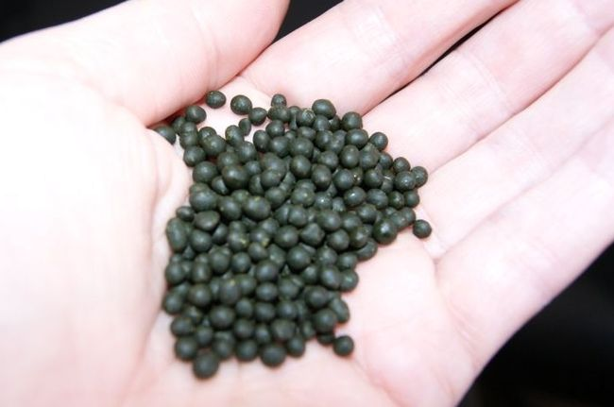 | Воздействие  Потребители описывают следующие краткосрочные последствия потребления насвая: сильное местное жжение слизистой ротовой полости, тяжесть в голове, а позднее и во всех частях тела, апатия, резкое слюноотделение, головокружение, расслабленность мышц.  Последствия употребления  Существует подтверждённая статистика, которая доказывает прямую зависимость между употреблением насвая и возникновением раковых опухолей ротовой полости. Исследования врачей в странах Средней Азии подтвердили, что 80% пациентов с онкологическими заболеваниями долгое время употребляли насвай. Мнения многих наркологов сходятся в том, что употребление этого наркотика наиболее пагубно влияет на подростков. Употребление насвая детьми, существенно влияет на их физическое и умственное развитие, не говоря уже о стойкой никотиновой зависимости. Среди последствий употребления, особенно стоит выделить расстройства функций головного мозга, в том числе и | ослабление внимания, памяти и восприятия окружающего мира. Такие последствия схожи с результатами употребления многих синтетических наркотиков, но ко всем недостаткам, добавляется и упомянутые случаи развития опухолей полости рта, гортани и языка.  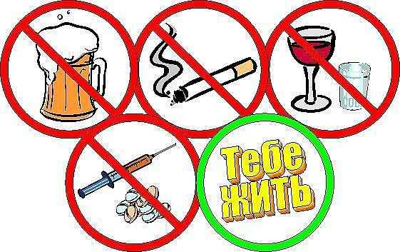  В 2011 году насвай был включён в список наркотических веществ и психотропных средств

